INDICE DE PRECIOS AL PRODUCTOR
CANASTA TOTAL (NACIONAL EXPORTACION) CON PETROLEO
AÑO BASE 1995 = 100

INFORME ANALÍTICO

MAYO 2007

El Índice de Precios al Productor (IPP) correspondiente al mes de mayo 2007 es de 2009.69; si este índice es comparado con el mes anterior 2024.23 se establece que los precios al productor de bienes han disminuido en (0.72%); si el mismo índice es relacionado con mayo 2006 (2038.59) se tiene que los precios al productor de bienes han disminuido en (1.42%). En lo que va del año, los precios señalados han aumentado en (6.65%).

Según la Clasificación Central de Productos (CCP), la mayoría de las secciones de bienes producidas en el país que el IPP investiga han presentado incremento de precios, sin embargo la disminución de los precios de la sección 0 ha determinado la baja del Índice de Precios al Productor del mes de mayo 2007 (0.72%):

CCP  SECCIONES | DESCRIPCIÓN | CONTRIBUCION
0 | Productos de la Agricultura, la Silvicultura y la Pesca | -0.89

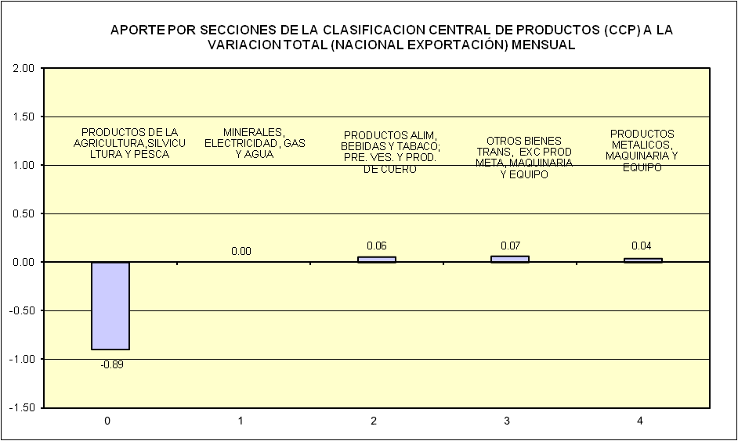

INDICE DE PRECIOS AL PRODUCTOR (IPP)
CANASTA TOTAL (NACIONAL EXPORTACION)
RESUMEN EJECUTIVO
MAYO 2007
VARIACION MENSUAL (%) |  |  |  |  |  |  |  |  |  |  |  |  |  | -0.72%
 |  | Noviembre |  | Diciembre |  |  | Enero | Febrero |  | Marzo |  | Abril |  | Mayo
2005-2006 |  | -8.78 |  | 1.12 |  |  | 4.19 | -2.19 |  | 3.80 |  | 6.48 |  | 3.01
2006-2007 |  | -1.24 |  | 3.78 |  |  | -6.16 | 7.25 |  | 1.90 |  | 4.75 |  | -0.72
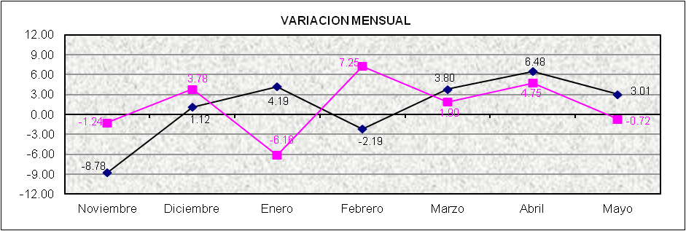

VARIACION ANUAL (%) |  |  |  |  |  |  |  |  |  |  |  |  |  | -1.42%
 |  | Noviembre |  | Diciembre |  |  | Enero | Febrero |  | Marzo |  | Abril |  | Mayo
2005-2006 |  | 15.48 |  | 21.34 |  |  | 23.11 | 15.87 |  | 8.50 |  | 21.67 |  | 27.38
2006-2007 |  | 4.49 |  | 7.25 |  |  | -3.41 | 5.91 |  | 3.97 |  | 2.28 |  | -1.42
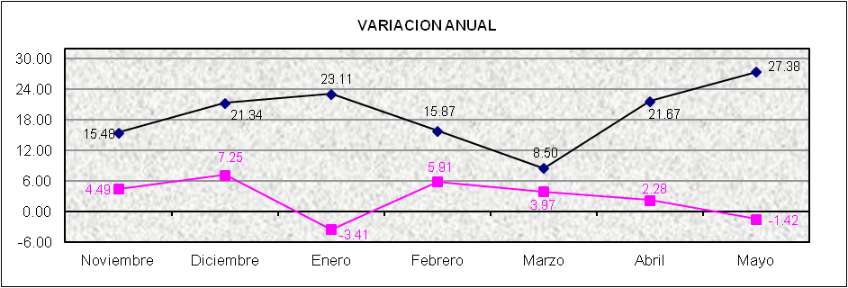

VARIACION EN LO QUE VA DEL AÑO (%) |  |  |  |  |  |  |  |  |  |  |  |  |  | 6.65%
 |  | Enero |  | Febrero |  |  | Marzo | Abril |  | Mayo
2006 |  | 4.19 |  | 1.91 |  |  | 5.78 | 12.64 |  | 16.03
2007 |  | -6.16 |  | 0.64 |  |  | 2.56 | 7.43 |  | 6.65
